**Резюме**

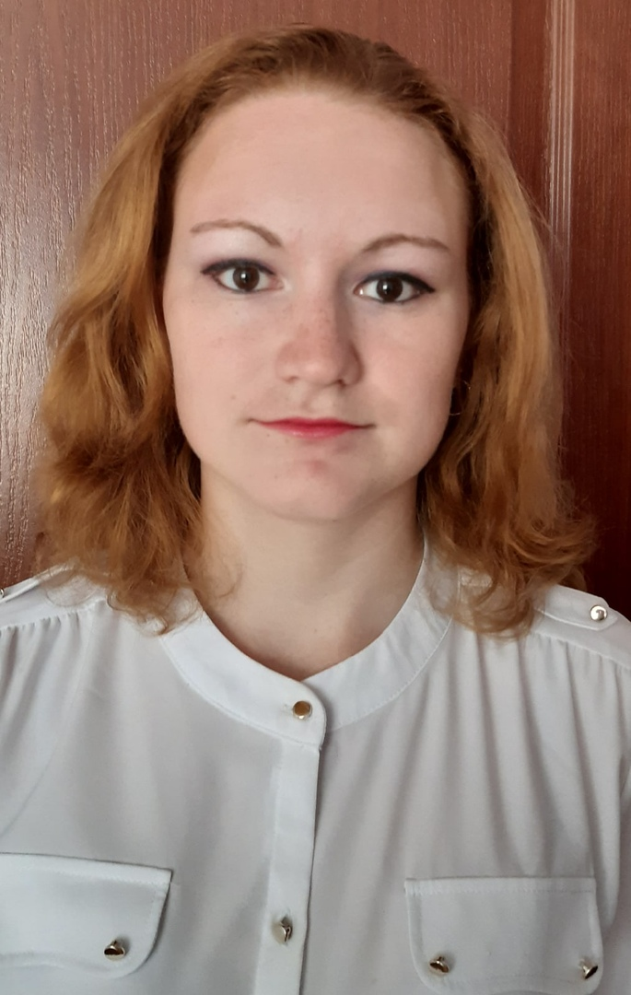  
**Фамилия Имя Отчество Овчинникова Татьяна Юрьевна**

**Дата рождения 21.09.1999**

**Адрес: г.Москва, ул.Медынская, д.4, к.1, кв.269**

**Телефон+7(909)948-92-00**

**E-Mail tany2199@mail.ru**

**Образование:**

|  |  |
| --- | --- |
| **Дата поступления/окончания учебного заведения** | **Учебное заведение** |
| 1. 01.09.2006-31.05.2015 | ГБОУ Школа № 933 г. Москва |
| 1. 01.09.2015-27.06.2019 | ГБПОУ ПК №10 - учитель начальных классов |

**Дополнительное образование:**

|  |  |
| --- | --- |
| **Дата поступления / окончания учебного заведения(организации)** | **Учебное заведение** |
| 01.09. 2019 по настоящее время | Московский Социально Педагогический Институт |

**Трудовая деятельность:**

|  |  |  |
| --- | --- | --- |
| **Период работы** | **Место работы** | **Должность** |
| Практика | Школа № 2001 (2017-2018) | Учитель начальных классов |
| Практика | ДОЛ «Горки» (2018) | Вожатый |
| Практика | Школа №1466 Надежды Рушевой (2019) | Учитель начальных классов |
| Практика | Школа №1492 | Учитель начальных классов |
| Октябрь - ноябрь | Школа №1065 (2020) | Воспитатель (учитель) продлённого дня |

**Дополнительная информация,** работала в школе № 1065. (Учителем) воспитателем группы продлённого дня 2 е- классы: проверяла домашнее задание, по программам УМК «Школа России» и «Начальная школа XXI века», ходила гулять, отводила на различные кружки. Стояла на замене 1 класса, школьная программа УМК «Начальная Школа XXI века».

|  |  |  |
| --- | --- | --- |
| Практика | Школа №2010 (2021-2022) | Учитель начальных классов |
| Практика | Школа № 902 «Диалог» | Вожатый |
| Практика | Школа № 1527 (2023) | Учитель начальных классов |
| Практика | Школа № 902 «Диалог» (2023) | Учитель начальных классов |

**Достижение**

*2015 год:*

* ***Диплом*** Открытой интеллектуальной олимпиады «Наше наследие» В.О.В.

*2017 год:*

* ***Сертификат*** по образовательной программе профессионального обучения «Нормативно-правовые основы», «Основы безопасности в профессиональной деятельности», «Психолого-педагогические основы знаний отрядного вожатого»
* ***Свидетельство*** об уровне квалификации по профессии Вожатый

*2019 год:*

* ***Диплом*** о среднем-профессиональном обучении

**Специальные навыки:**

|  |
| --- |
| Учитель начальных классов. Психология младшего школьника, педагогика и методика преподавания в начальных классах. |

**Дополнительная информация:**

|  |
| --- |
| Текущая практика в период профессионального обучения на оценку: «хорошо» и «отлично».  Преддипломная практика: «хорошо» |